- 采购内容、规格型号、数量、单价:

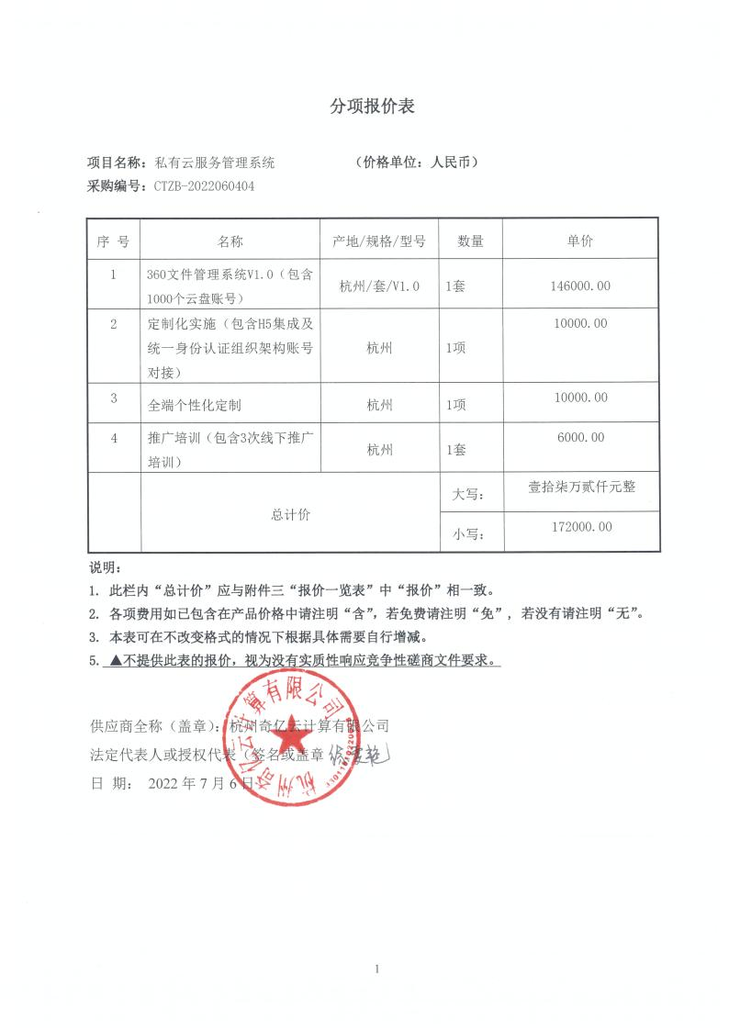
2、服务要求：
完全满足
- 供货期：
合同签订之日起2个月内完成供货、安装调试并通过验收。

